Krompirjeve ogorčice:

Globodera rostochiensis in Globodera pallida

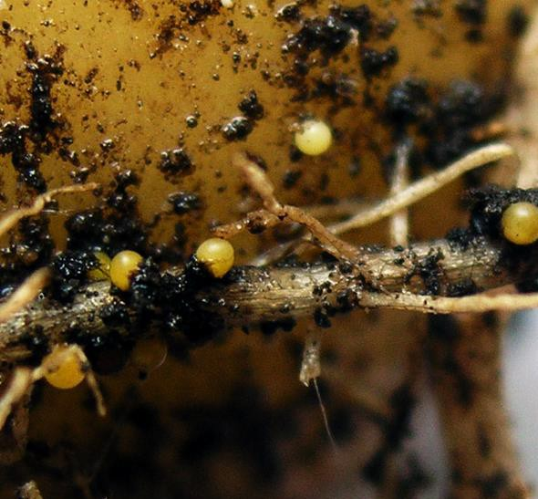
Sistematika: Nematoda: Tylenchida: Heteroderidae
Angleško ime: Potato Cyst Nematodes
Sinonim: Heterodera rostochiensis Wollenweber,
Heterodera pallida Stone

Status: IAII priloga Direktive Sveta 2000/29/ES, EPPO seznam A2,

Geografska razširjenost: Izvirajo iz Južne Amerike, od koder so se razširile v večino držav po svetu, na vse kontinente. Okoli leta 1600 so se ogorčice s krompirjem vnesle v Evropo, od tu pa so se, v glavnem s semenskim krompirjem, razširile po vsem
svetu kjer pridelujejo krompir.

Ciste krompirjevih ogorčic na koreninah in gomolju krompirja (foto: KIS).

V Evropi je vrsta rumene krompirjeve ogorčice G. rostochiensis prisotna v vseh evropskih državah. V Sloveniji je bila G. rostochiensis prvič ugotovljena leta 1971 na njivi jedilnega krompirja na območju Dravograda. Kasneje so sledile najdbe v Libeličah (1999), v okolici Šenčurja (2001), v bližini Okroglega (2003) in Žabnice (2004 in 2005), v bližini vasi Križe (2006), v Čepovanu na Primorskem (2006), blizu Strahinja in Voklega (2007), v okolici vasi Čirče (2008), ter Trboje (2016), ki so bile omejene na posamezne njive. V Posočju je bilo leta
2004 ugotovljeno širše napadeno območje, ki se razprostira po dolini Trente, vse do Bovca in Kobarida. Vrsta G. pallida je prisotna v vseh evropskih državah razen Estonije, Litve, Finske in Slovaške. V Sloveniji smo ogorčice vrste G. pallida ugotovili dvakrat, v bližini Ivančne Gorice (2011) in v bližini Ilirske Bistrice (2016). Zato je Slovenija priznana kot varovano območje za belo krompirjevo ogorčico v Evropski uniji, skupaj z Estonijo, Litvo, Finsko in Slovaško.

Gostiteljske rastline: Krompirjeve ogorčice napadajo okoli 90 vrst gostiteljskih rastlin iz rodu razhudnikov (Solanum). Številne vrste iz tega rodu izvirajo iz Južne Amerike, v naših podnebnih razmerah pa so kot možni gostitelji pomembni predvsem krompir, paradižnik, paprika in jajčevec. Poleg teh lahko napadajo tudi nekatere plevele: grenkoslad (S. dulcamara
L.), pasje zelišče (S. nigrum L.) in v manjši meri tudi zobnik (Hyoscyamus niger L.).

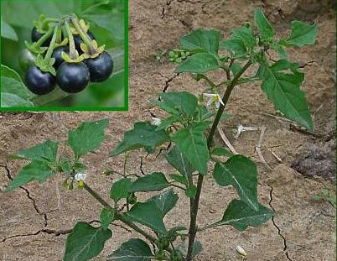
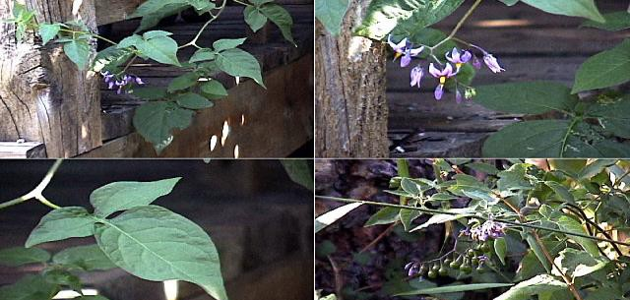
Solanum dulcamera - grenkoslad Solanum nigrum – pasje zelišče

Opis in biologija:
Cistotvorne ogorčice se od drugih vrst razlikujejo po sposobnosti preobrazbe samic v ciste, pri katerih se kutikula spremeni v žilavo cisto, ki ščiti jajčeca pred zunanjimi vplivi. Ogorčice preživijo zimo v obliki cist, v kateri je lahko od 250 do 500 jajčec in ličink. Spomladi se postopoma pričnejo iz cist izlegati ličinke. Izleganje je povezano s prisotnostjo gostiteljskih rastlin in njihovih koreninskih izločkov. Ličinke prodrejo v koreninice gostiteljskih rastlin
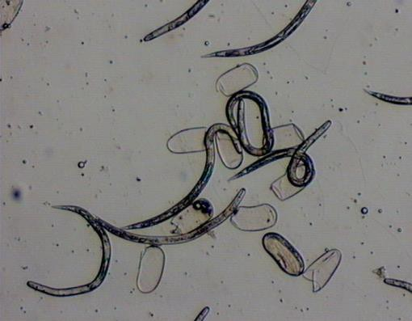
neposredno pod rastnim vršičkom in v coni diferenciacije vzpostavijo mesto hranjenja.

Ličinke se še dvakrat levijo in razvijejo v samce in samice. Samice začnejo v četrti razvojni fazi intenzivno nabrekati, zaradi česar poči koreninska skorja in iz korenine izstopi večji del telesa. Ko se v samicah razvijejo jajčeca, odmrejo in iz njihovega telesa nastane cista, v kateri lahko jajčeca preživijo več (tudi
10 in več) let.

Ličinke krompirjevih ogorčic pod mikroskopom (foto: KIS).

Znamenja napada: Bolezenska znamenja napada krompirjevih ogorčic so nespecifična. Ob pogledu na napadene rastline dobimo občutek, da rastline trpijo zaradi pomanjkanja vlage ali hranil, zato lahko bolezenska znamenja napada zlahka spregledamo. Močno napaden krompir raste počasneje in v začetku junija prične kazati znake zakrnelosti; listi ostanejo majhni, včasih rumenijo, kasneje porjavijo in odpadejo, na koreninah se pojavi večje število majhnih bradavičastih izrastkov (zrele samice), ki imajo velikost bucikinih glavic.

Gospodarska škoda in obvladovanje: Gospodarska škoda pri pridelavi krompirja nastane, ko se populacija ogorčic na določenem zemljišču poveča in doseže prag škodljivosti. V splošnem velja, da se pridelek zmanjša za 1 t/ha za vsakih 10 ličink/g zemlje. Poleg tega se zmanjša tudi kakovost pridelka, ker se pri močnejšem napadu krepko poveča delež majhnih gomoljev. Večja pre-razmnožitev ogorčic lahko povzroči tudi 80 in več odstotni izpad pridelka. Stalni zdravstveni nadzor obdelovalnih tal je, skupaj s primernim kolobarjem, temelj za ohranjanje primernega zdravstvenega stanja krompirišč. V primerih, da krompirjeve ogorčice presežejo prag detekcije in kasneje tudi škodljivosti, moramo iz sistema kolobarjenja izključiti krompir, ki je glavna gostiteljska rastlina teh ogorčic ter pridelavo sadik drugih gostiteljskih rastlin. Kot varstveni ukrep pred razmnožitvijo in širjenjem krompirjevih ogorčic lahko učinkovito izvajamo s sajenjem odpornih sort krompirja, prilagojenih obstoječim biološkim rasam krompirjeve ogorčice. Danes je na trgu veliko sort krompirja z odpornostjo na rumeno vrsto krompirjevih ogorčic G. rostochiensis. Nasprotno se je izkazalo žlahtnjenje za odpornost na vrsto G. pallida kot zelo težavno zaradi poligene narave odpornosti, zato je na trgu na voljo le nekaj sort, ki izražajo določeno stopnjo odpornosti oz. tolerantnosti na vrsto G. pallida. Poleg tega so se v več evropskih državah že pojavile populacije G. pallida, ki so sposobne zaobiti odpornost. Na območjih, kjer je razširjena vrsta G. rostochiensis, se proti njim najučinkovitejše borimo s kombinacijo sajenja odpornih sort in ustreznim kolobarjem. Informacije o odpornih sortah pridobite na Upravi za varno hrano, veterinarstvo in varstvo rastlin.

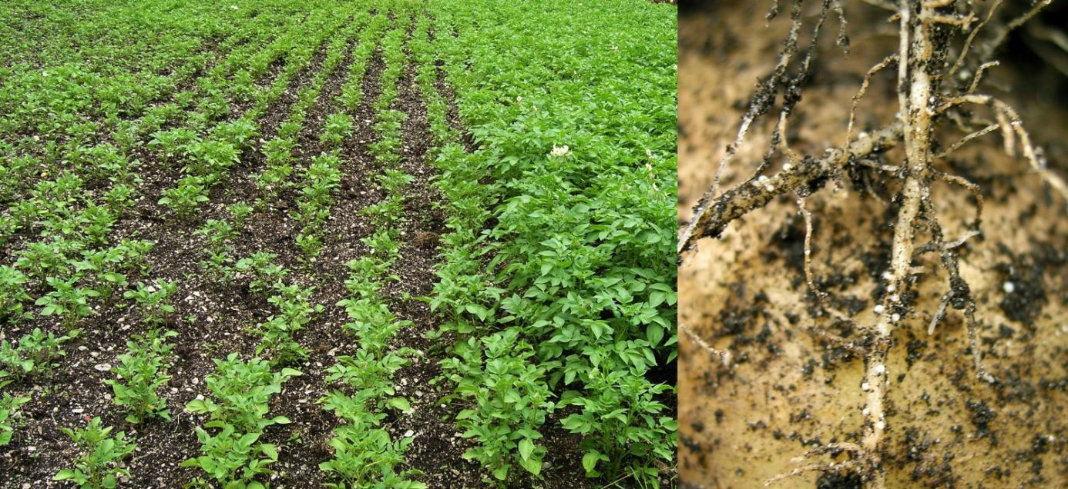
Močno napadene (levo) in ne-napadene rastline krompirja (foto: KIS). Zrele samice ogorčic na koreninah
krompirja (foto: KIS).

Poti prenosa: Krompirjeve ogorčice se aktivno širijo v tleh precej počasi. Drugostopenjska ličinka, edina gibljiva oblika obravnavanega škodljivca, se lahko ob iskanju primernega gostitelja premakne za največ en (1) meter na leto. Krompirjeve ogorčice se večinoma širijo pasivno:
- z okuženim semenskim materialom (necertificirano seme krompirja),
- s premikom mehanizacije iz ene lokacije na drugo (ciste se nahajajo v zemlji, zemlja
pa se drži traktorskih koles),
- s premikanjem živali po okuženih zemljiščih (ciste se oprimejo nog),
- premikanjem pridelovalcev iz ene lokacije na drugo (ciste se oprimejo obuval),
- vnosom okužene zemlje iz okuženega na neokuženo površino,
- vnosom okuženega odpadnega materiala (ostanki zemlje, mulj, voda, rastlinski deli),
- vnosom okuženih rastlin, ki se jih drži zemlja ali gostiteljskih rastlin tudi brez zemlje,
- odtekanjem vode iz okuženih površin na neokužene,
- vetrom, ki prenaša ciste skupaj z drugimi prašnatimi delci zemlje.

Fitosanitarni ukrepi: Posebne zahteve pri uvozu iz tretjih držav (izven Evropske unije):
- semenski krompir se lahko uvozi le iz Švice in mora izvirati s polja, ki ni napadeno s
krompirjevimi ogorčicami.
Posebne zahteve so predpisane tudi za semenski krompir, ki izvira iz Evropske unije:
- na pakiranju je pritrjen rastlinski potni list z oznako ZP a6, kar pomeni, da je bil krompir pridelan pod posebnimi pogoji za varovano območje za G. pallida, za kar ima priznan status Slovenija.
Druge gostiteljske rastline krompirjevih ogorčic, jedilni krompir ter vse rastline s koreninami, pridelane na prostem, morajo izpolnjevati predpise Evropske unije za zatiranje krompirjevih ogorčic.

Dr. Saša Širca, Kmetijski inštitut Slovenije, Oddelek za varstvo rastlin, Hacquetova ulica 17, 1000 Ljubljana
http://www.kis.si/. Verzija 1.0.

